Prozesu seme baten irteera programan harrapatzea

1. Helburua
Ariketaren helburua Java programatik kanpoko komandoak exekutatzea eta haien irteera zuzenean programan erakustea da.

2. Probak eta emaitzak

1. ipconfig
Komando honek ordenagailuaren sareko konfigurazioa eta IP helbideak erakusten ditu.
Emaitza: Sareko egokigailuen informazioa agertzen da.

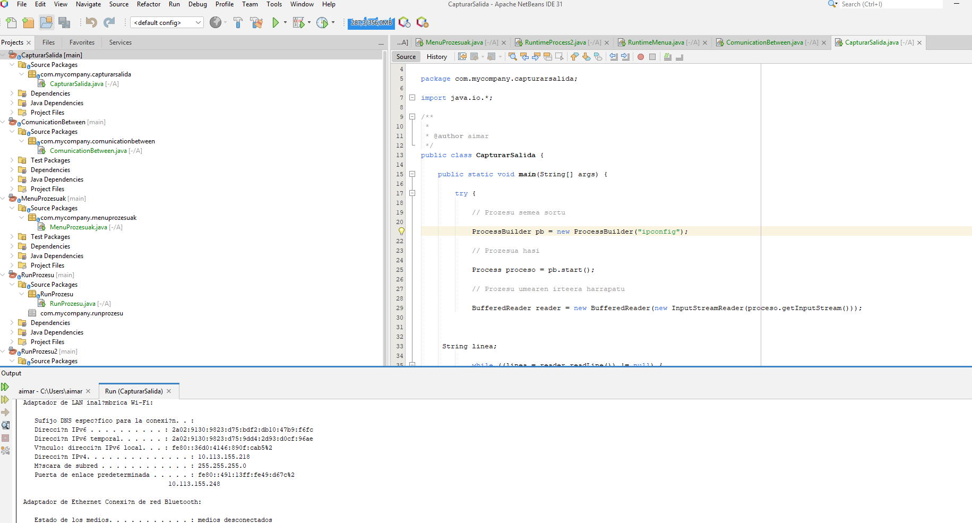

2. ping 8.8.8.8
Komando honek helbide batera paketeak bidaltzen ditu, konexioa dagoen egiaztatzeko.
Emaitza: Erantzunak jasotzen badira, helbidera iristeko konexioa dagoela adierazten du.

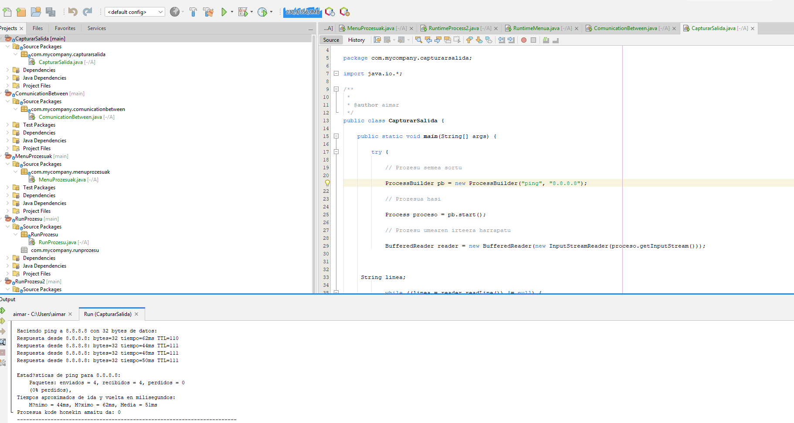

3. tracert 8.8.8.8
Komando honek paketeek helburura iristeko egiten duten sareko bidea aztertzen du.
Emaitza: Sareko bidean dauden bideratzaileak erakusten ditu, eskuragarri dauden heinean.

